Дано:
Составим систему уравнений:
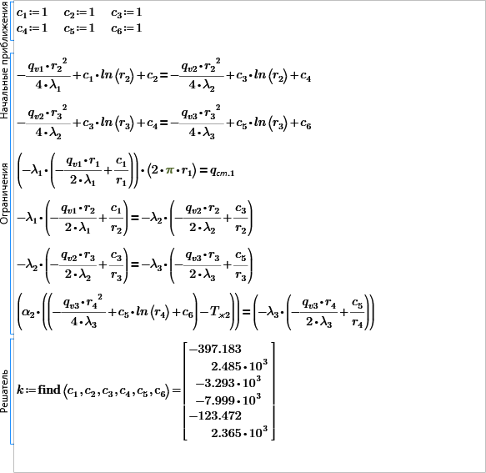
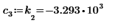

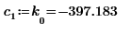
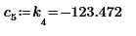
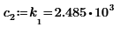
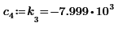
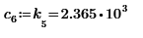
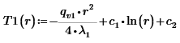
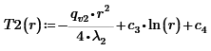
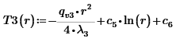
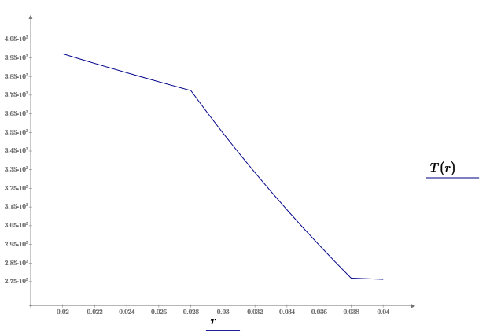
Температуры в граничных точках
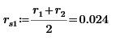
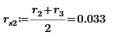
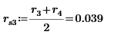
температура в середине первой стенки
температура в середине второй стенки
температура в середине третьей стенки
